12,5cm Handfass-Stein azur hell C System Finnland II
Agrob Buchtal Solar Ceramics

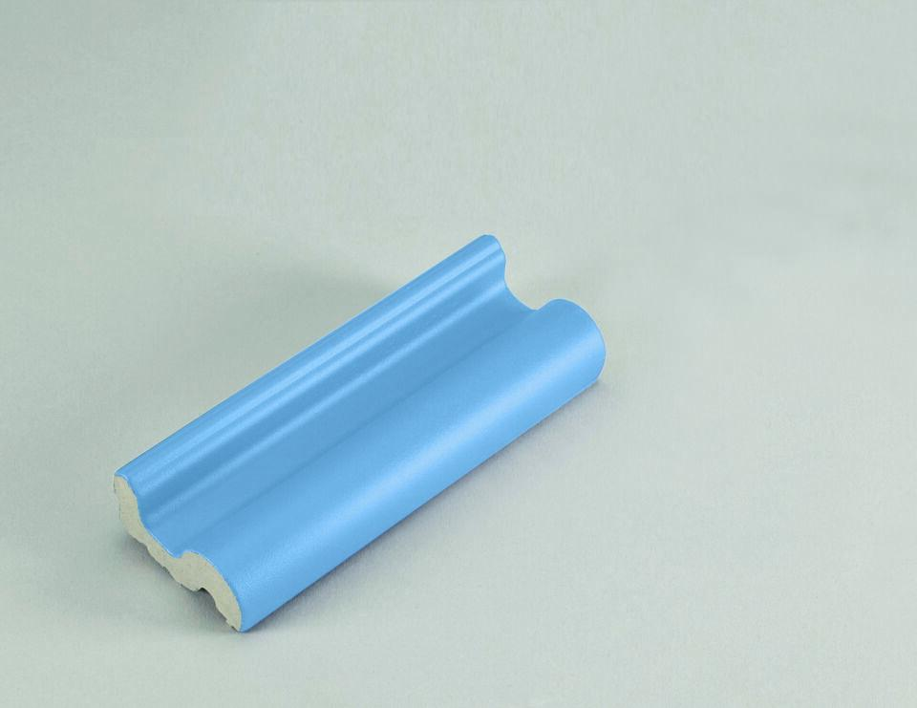Eigenschaften
GTIN:
4057249194881
HAN:
553002-55835
Bewertungsgruppe Rutschgefahr
C
Farbton
blau
Oberfläche
profiliert
Produkt
Handfasssteine
Werkstoff
Steinzeug
Breite (mm)
56,00
Dicke (mm)
20,00
Länge (mm)
119,00
Klassifizierung Keramik
glasiert, DIN EN 14411 Alb
Serie
Beckenkopfsystem Finnland

